**Na základe vyhlášky č. 14**

Úradu verejného zdravotníctva Slovenskej republiky, ktorou sa nariaďujú opatrenia pri ohrození verejného zdravia k režimu vstupu osôb do priestorov prevádzok a priestorov zamestnávateľa

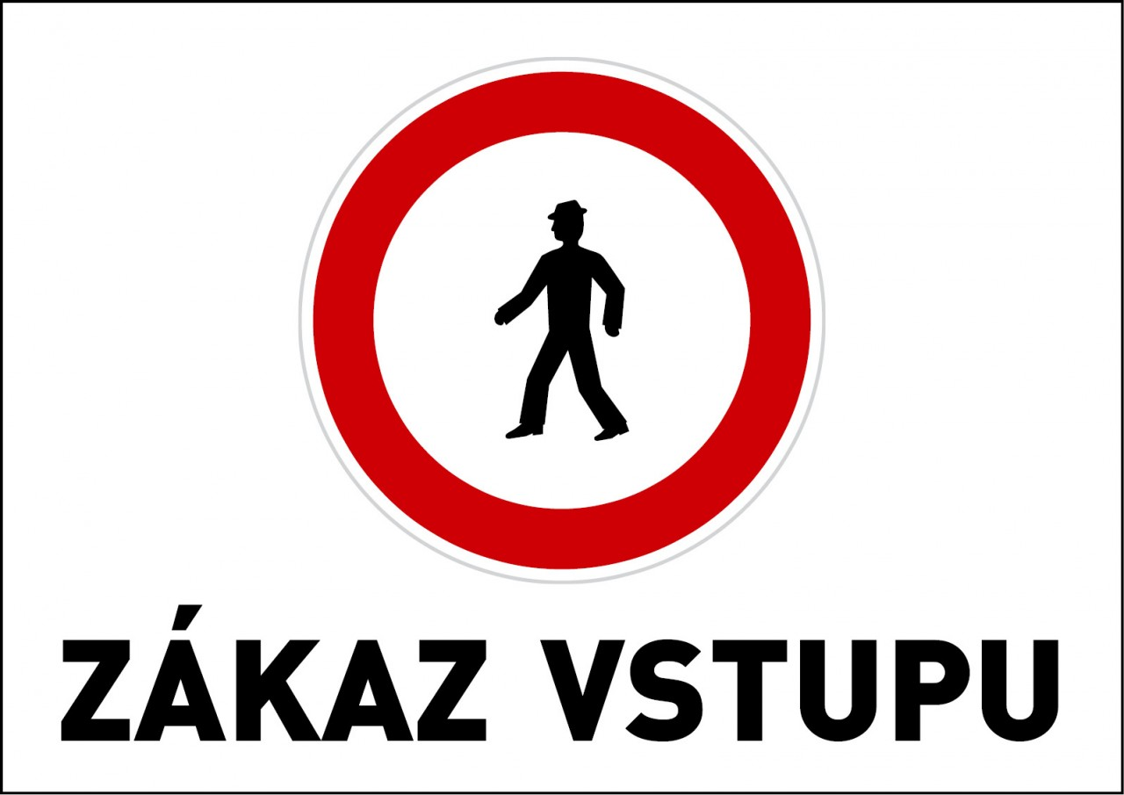

**do vnútorných a vonkajších priestorov zariadení**

Podľa § 48 ods. 4 písm. e), s), x) a z) zákona sa v období **od 27. januára 2021 05:00 hod. do uplynutia 2. februára 2021**, z dôvodu ochrany života a zdravia všetkým prevádzkovateľom zariadení, vrátane škôl a školských zariadení nariaďuje zakázať vstup osobám okrem osôb podľa § 1 ods.2 vyhlášky, do vnútorných a vonkajších priestorov ich prevádzok

**Zákaz sa nevzťahuje na:**

a) príslušníka záchranných a bezpečnostných zborov alebo ozbrojených zborov pri plnení ich úloh,

b) **osobu, ktorá sa preukáže potvrdením o negatívnom výsledku RT-PCR testu alebo potvrdením o negatívnom výsledku antigénového testu certifikovaného na území Európskej únie na ochorenie COVID-19 vykonaného v období od 18. januára 2021**,

c) osobu, ktorá prekonala ochorenie COVID-19 a má o jeho prekonaní doklad nie starší ako tri mesiace,

d) osobu, ktorá sa preukáže, že jej bolo diagnostikované ochorenie COVID-19 v období od 2. novembra 2020 do 17. januára 2021,

e) osobu zaočkovanú proti ochoreniu COVD-19 aj druhou dávkou vakcíny a od tohto očkovania uplynulo aspoň 14 dní,

f) osoby nad 65 rokov veku,

g) dieťa do desiatich rokov veku,

h) osobu, ktorej zdravotný stav alebo zdravotná kontraindikácia neumožňuje vykonanie testu na ochorenie COVID-19,

i) osobu, ktorej bolo diagnostikované stredne ťažké alebo ťažké mentálne postihnutie,

j) osobu dispenzarizovanú so závažnou poruchou autistického spektra,

k) osobu dispenzarizovanú pre ťažký, vrodený alebo získaný imunodeficit,

l) onkologických pacientov po chemoterapii alebo transplantácii, ktorí majú leukopéniu alebo osoby s onkologickou liečbou alebo inou liečbou ovplyvňujúcou imunitný systém (napr. biologickou liečbou) z dôvodu rizika z omeškania pravidelného podania liečby, rádioterapie alebo inej plánovanej liečby napr. onkológom, hematológom alebo rádiológom plánovanej liečby,

m) osobu, ktorá bola počas dní 18. januára 2021 až 26. januára 2021 v izolácií v domácom prostredí alebo karanténnom ubytovacom zariadení alebo bola uznaná za dočasne práceneschopnú z dôvodu karantény svojím všeobecným lekárom pre dospelých alebo všeobecným lekárom pre deti a dorast a nemusela sa podrobiť testu na ochorenie COVID-19,

n) vstup osoby do najbližšej maloobchodnej predajne/prevádzky alebo obdobného miesta od miesta bydliska tejto osoby, a to v nevyhnutnom rozsahu za účelom obstarania nevyhnutných základných životných potrieb (najmä nákup potravín, liekov ,zdravotníckych prostriedkov a pomôcok, hygienického tovaru, drogériového tovaru, krmív a ďalších potrieb pre zvieratá, zabezpečenie starostlivosti o deti, zabezpečenie starostlivosti o domáce zvieratá, doplnenie pohonných hmôt),

o) vstup osoby do lekárenského zariadenia za účelom prístupu k lekárenskej starostlivosti poskytovanej držiteľmi povolenia na poskytovania lekárenskej starostlivosti,

p) vstup osoby do zdravotníckeho zariadenia za účelom neodkladnej zdravotnej starostlivosti, preventívnej prehliadky alebo plánovanej zdravotnej starostlivosti, vrátane sprevádzania blízkou osobou alebo príbuzným, q) vstup do zariadenia za účelom vykonania RT-PCR testu na ochorenie COVID-19,

r) vstup do zariadenia za účelom vykonania antigénového testu na ochorenie COVID-19,

s) vstup osoby na miesto, kde sa koná pohreb jej blízkej osoby, kde táto osoba má uzavrieť manželstvo alebo kde sa koná krst jej blízkej osoby,

t) vstup do zariadenia za účelom starostlivosti o blízku osobu alebo príbuzného, ktorý je na takú starostlivosť odkázaný, pokiaľ osobitný predpis neustanovuje inak,

u) vstup žiaka nultého ročníka, prvého ročníka až štvrtého ročníka základnej školy a žiaka základnej školy pre žiakov so špeciálnymi výchovnovzdelávacími potrebami vo všetkých ročníkoch do základnej školy,

v) vstup dieťaťa a žiaka do zariadenia výchovného poradenstva a prevencie,

w) vstup osoby do zariadenia v ktorom sídli poskytovateľ zdravotnej starostlivosti, ktorý poskytuje zdravotnú starostlivosť v špecializačnom odbore všeobecné lekárstvo, v prípade dieťaťa poskytovateľ zdravotnej starostlivosti, ktorý poskytuje zdravotnú starostlivosť v špecializačnom odbore pediatria, s ktorým má táto osoba uzatvorenú dohodu o poskytovaní zdravotnej starostlivosti, za účelom prevzatia potvrdenia o výnimke podľa prílohy,

x) vodičov nákladnej dopravy, vodičov autobusovej dopravy, pilotov, členov posádky lietadla a iných členov leteckého personálu, posádku v lodnej doprave, rušňovodičov, vozmajstrov, vlakové čaty a obslužných pracovníkov v železničnej doprave vstupujúcich na územie Slovenskej republiky, ak územie Slovenskej republiky opustia do 48 hodín od vstupu,

y) osobu dostavujúcu sa na orgán činný v trestnom konaní v súvislosti s úkonom v trestnom konaní, z) osobu dostavujúcu sa na pojednávanie, hlavné pojednávanie alebo verejné zasadnutie podľa § 3 ods. 1 písm. a) zákona č. 62/2020 Z. z. o niektorých mimoriadnych opatreniach v súvislosti so šírením nebezpečnej nákazlivej ľudskej choroby COVID-19 a v justícii a ktorým sa menia a dopĺňajú niektoré zákony.

**Za účelom overenia, že sa na osobu nevzťahuje zákaz vstupu podľa § 1 ods. 1 vyhlášky je prevádzkovateľ zariadenia oprávnený požadovať od osoby vstupujúcej do vnútorných alebo vonkajších priestorov prevádzky predloženie príslušného dokladu, ktorý preukazuje niektorú zo skutočností podľa § 1 ods. 2 vyhlášky; do tohto dokladu je prevádzkovateľ zariadenia oprávnený nahliadnuť.**

Predloženie dokladu podľa § 1 ods. 3 vyhlášky možno nahradiť v prípadoch podľa § 1 ods. 2 písm. c), d), h) až m) vyhlášky potvrdením o výnimke podľa prílohy alebo potvrdením o výnimke vydaným podľa obdobnej prílohy vyhlášok Úradu verejného zdravotníctva Slovenskej republiky, vystavenú poskytovateľom zdravotnej starostlivosti, ktorý poskytuje zdravotnú starostlivosť v špecializačnom odbore všeobecné lekárstvo, a s ktorým má osoba uzatvorenú dohodu o poskytovaní zdravotnej starostlivosti; v prípade dieťaťa poskytovateľom zdravotnej starostlivosti, ktorý poskytuje zdravotnú starostlivosť v špecializačnom odbore pediatria.

Ak to nie je inak možné, predloženie potvrdenia o výnimke podľa § 1 ods. 4 vyhlášky možno nahradiť v prípadoch podľa § 1 ods. 2 písm. h) až l) vyhlášky písomným čestným vyhlásením tejto osoby alebo jej zákonného zástupcu o tom, že osoba, ktorej sa výnimka týka patrí do skupiny populácie, na ktoré sa vzťahuje výnimka z povinnosti preukazovať sa negatívnym antigénovým alebo RT-PCR testom počas trvania obmedzenia slobody pohybu a pobytu zákazom vychádzania v Slovenskej republike, v ktorom bude zároveň uvedené, že osoba predkladajúca čestné vyhlásenie si je vedomá právnych následkov, v prípade, že by sa jej čestné vyhlásenie ukázalo ako nepravdivé.

Vyhláška dostupná na: https://www.uvzsr.sk/docs/info/ut/ciastka_8_2021.pdf